ACO Kastenrinne Hygiene NFH 800x1530/V2AStutzen exzentrisch 1230/300
ACO Haustechnik

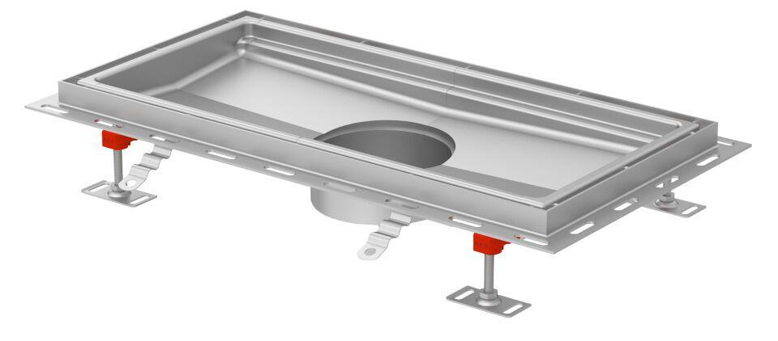Eigenschaften
GTIN:
4002626991713
HAN:
9680.40.15

